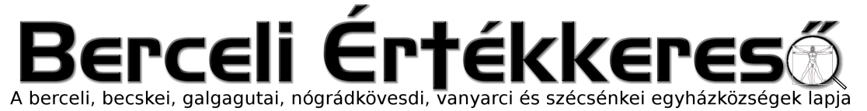
VI. évf. 2. szám Urunk megkeresztelkedése 2019. január 13.
Elsőáldozás az 52. Nemzetközi Eucharisztikus Kongresszuson
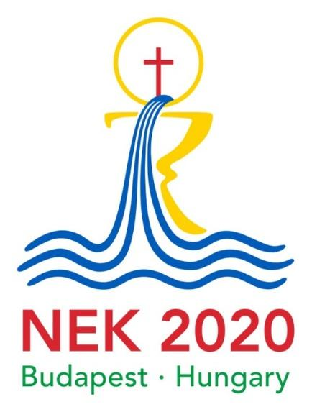
2020. szeptember 13. Nyitómise – Puskás Ferenc Stadion
A mi életünkben egyszer adatik meg, hogy hazánkban rendezünk Nemzetközi Eucharisztikus Kongresszust. A korábbi kongresszusokon kialakult szép hagyomány szerint, ennek során ünnepélyes keretek között kerül so,r elsőáldozásra. Cebuban 5000 gyermek és fiatal járult először szentáldozáshoz. Örömmel adunk lehetőséget mindazoknak, akik a kongresszus nyitómiséjén szeretnének elsőáldozók lenni 2020. szeptember 13-án, vasárnap, nem csak az Esztergom-Budapesti Főegyházmegyében, hanem minden magyarországi, és határon túli egyházmegye híveinek.
Tudjuk, hogy áldozattal jár, utazással, szervezéssel, de ugyanakkor ez az esemény is életre szóló élményt ad a résztvevőknek, és tanúságtétel hitünkről a világ felé: Jézus Krisztus valóságosan jelen van az Oltáriszentségben.
Az itt elsőáldozók emlékplakettet kapnak. Egyforma fehér elsőáldozási ruhát készíttetünk, amit minden egyházmegye ajándékba kap a nyitómise után. Ezt később is lehet használni.
A MÁV-val és a Volánnal egyeztetünk az ingyenes, vagy 90%-os kedvezménnyel való utazás lehetőségéről, illetve kérni fogjuk az igény szerinti különvonatok, buszok indítását, amelyek lehetővé teszik az időbeni érkezést, és az esti hazaindulást is.
Az elsőáldozásra való jelentkezés módja:
- 2018. szeptemberi MKPK ülés után kérjük, hogy a püspöki hivatalok értesítsék a plébániákat, iskolákat, hitoktatókat az elsőáldozás lehetőségéről mindazok számára, akik 2020-ban lesznek elsőáldozó korúak, vagy akiket a plébánosuk érettnek tart.
- Az elsőáldozásra az illetékes plébánosoknál kell jelentkezni 2019. május 20-ig, és náluk kell leadni a keresztleveleket is. A felkészítést a plébánosok végzik a hitoktatók segítségével a szokott módon.
- A plébánosok a püspökségre terjesszék fel a plébániájukon jelentkezett elsőáldozók számát 2019. június 10-ig.
- A püspöki hivatalok küldjék el e-mailben (titkarsag@iec2020.hu) a NEK Titkárságra az egyházmegyéjükből érkező elsőáldozók létszámát és a plébániák elérhetőségét (e-mail, telefon) 2019. július 5-ig.
- A ruhákat és az emlékplaketteket megrendeljük olyan mennyiségben, ahányan elsőáldoznak.
- A jelentkezéssel, részvétellel, az utazással (kedvezmények), az ellátással (szendvics, víz), a programmal és a résztvevők létszámával kapcsolatban a plébániákkal közvetlenül vesszük fel a kapcsolatot.
- Feltételek az elsőáldozáshoz:
- A szokásos feltételeken túl (felkészülés, keresztlevél leadása, stb.)
- akik vállalják, hogy felutaznak a 2020. szeptember 13-i nyitómisére.
Javaslat a közös egyházmegyei készületre:
Két felkészülési nap:
- egyházmegyei szinten: 2019. november 23-án, Krisztus Király előtti szombaton, mely világméretű szentségimádással zárul
- egyházmegyei/érsekségi szinten: 2020. június 13-án, Úrnapja előtti szombat (énekpróbával/próbával, szentmisével), mely a világméretű szentségimádással zárul
Fentiek értelmében azok a szülők, akik szeretnék, hogy 2020-ban gyermekük a saját egyházközségükben járuljon elsőáldozáshoz, ezt a szándékát legkésőbb 2019. január 31-ig jelezze a plébániáján, vagy a hitoktatónál. Amennyiben ezt a szándékot külön nem jelzik, az elsőáldozásra készülő gyermekek 2020-ban a Nemzetközi Eucharisztikus Kongresszuson fognak közösen elsőáldozáshoz járulni.

HIRDETÉSEK
Bercelen az 6. csoport takarít.
Aki szeretné, hogy nála házszentelést végezzenek, kérjük, iratkozzon fel a sekrestyében vagy jelentkezzen telefonon, e-mailben illetve személyesen a plébániai kormányzónál, hogy időpontot tudjanak egyeztetni.
2019.01.14. H 18:00 Szentmise a Galgagutai Templomban
2019.01.15. K 09:00 Juhász Józsefné Bogdán Rozália gyászmiséje és temetése Bercelen
2019.01.17. Cs 17:30 Szentségimádás a Berceli Templomban
2019.01.18. P 08:30 Szentmise a Berceli Templomban (EWTN, BonumTV)
2019.01.19. Sz 11:00 Bérmálkozási hittan a Berceli Plébánián
17:00 Szentmise a Berceli Templomban +Kertész Lászlóné Ildikó és
lányuk Annie
2019.01.20. V 08:30 Szentmise a Berceli Templomban – Elsőáldozók befogadása
09:00 Igeliturgia a Vanyarci Templomban
10:30 Szentmise a Galgagutai Templomban – elsőáldozó Tradíció szertartás
10:30 Igeliturgia a Becskei Templomban
12:00 Szentmise a Szécsénkei Templomban – Szent Fábián és
Szent Sebestyén fogadalmi miséje
12:00 Igeliturgia a Nógrádkövesdi Templomban
2019.01.26-án Ifjúsági kirándulást szervezünk 15-25 év közötti fiatalok részére az Ifjúsági Világtalálkozó Panama napjára. Indulás reggel 9 órakor érkezés este 9 óra körül. Részletekkel kapcsolatban keressétek Robi Atyát. A kirándulás és részvétel ingyenes.
Hivatali ügyintézés: Római Katolikus Plébánia 2687 Bercel, Béke u. 20.
tel: 0630/455-3287 web: http://bercel.vaciegyhazmegye.hu, e-mail: bercel@vacem.hu
Bankszámlaszám: 10700323-68589824-51100005

